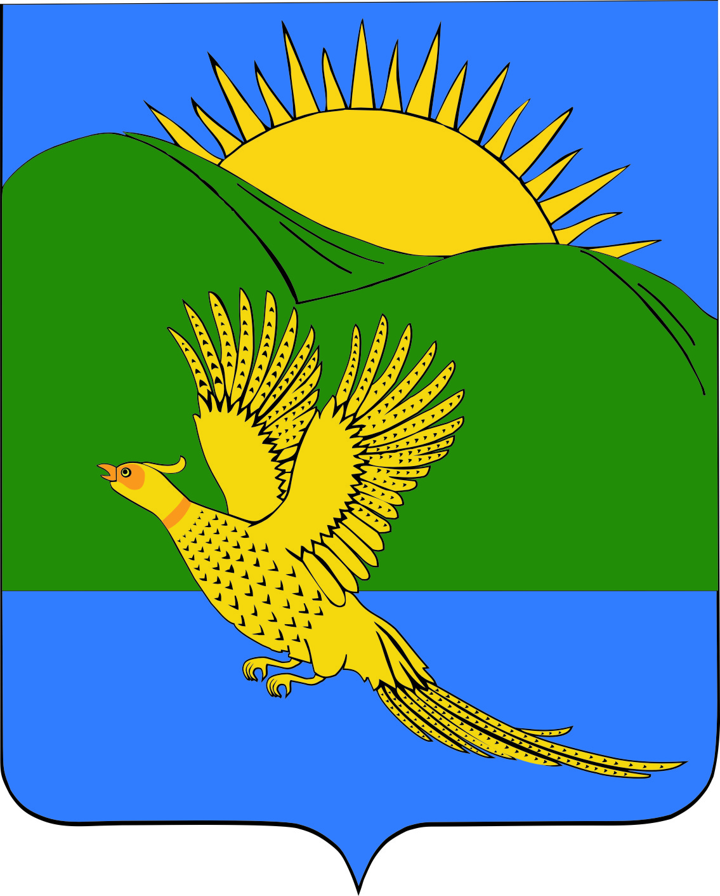
ДУМА
ПАРТИЗАНСКОГО МУНИЦИПАЛЬНОГО РАЙОНА

ПРИМОРСКОГО КРАЯ

РЕШЕНИЕ
село Владимиро-Александровское

30.11.2018 № 13
О внесении изменений в решение Думы Партизанского муниципального района от 26 октября 2006 года № 271 «Об установлении земельного налога на межселенных территориях Партизанского муниципального района»

В соответствии со ст. 52 Федерального закона от 06.10.2003 № 131-ФЗ ″Об общих принципах организации местного самоуправления в Российской Федерации″, ст. 64 Бюджетного кодекса Российской Федерации, ст. 56 Налогового кодекса Российской Федерации, ст. 4, 19, 30, 31-1 Устава Партизанского муниципального района, Дума Партизанского муниципального района

РЕШИЛА:

1. Принять муниципальный правовой акт «О внесении изменений в решение Думы Партизанского муниципального района от 26 октября 2006 года № 271 «Об установлении земельного налога на межселенных территориях Партизанского муниципального района» (прилагается).

2. Направить муниципальный правовой акт и.о. главы Партизанского муниципального района для подписания и опубликования.

3. Настоящее решение вступает в силу со дня его принятия.

Председатель Думы А.В. Арсентьев

МУНИЦИПАЛЬНЫЙ ПРАВОВОЙ АКТ

О внесении изменений в решение Думы Партизанского муниципального района от 26 октября 2006 года № 271 «Об установлении земельного налога на межселенных территориях Партизанского муниципального района»

Принят решением

Думы Партизанского

муниципального района

от 30.11.2018 № 13

1. Внести в решение Думы Партизанского муниципального района от 26 октября 2006 года № 271 «Об установлении земельного налога на межселенных территориях Партизанского муниципального района» следующие изменения:
Дополнить пункт 15.1 подпунктом 4) следующего содержания:

«4) многодетные семьи, признанные таковыми в соответствии со статьей 7(1) Закона Приморского края от 29.12.2004 N 206-КЗ "О социальной поддержке льготных категорий граждан, проживающих на территории Приморского края"- в отношении одного земельного участка, находящегося в собственности, постоянном (бессрочном) пользовании или пожизненном наследуемом владении.
Основанием для предоставления налоговой льготы является удостоверение, подтверждающее статус многодетной семьи, выданное органом социальной защиты населения по месту жительства.»

2. Настоящий муниципальный правовой акт вступает в силу с 01 января 2019 года.

И.о. главы Партизанского муниципального района Л.В. Хамхоев

30 ноября 2018 года
№ 13-МПА

